2013年江苏卷高考物理真题（解析版）
物 理
注意事项：
1.答题前,务必将自己的姓名、准考证号填写在答题卡规定的位置上。
2.答选择题时，必须使用2B铅笔将答题卡上对应题目的答案标号涂黑。如需改动，用橡皮擦擦干净后，再选涂其他答案标号。
3.答非选择题时，必须使用0.5毫米黑色签字笔，将答案书写在答题卡规定的位置上。
4.所胡题目必须在答题卡上作答，在试题卷上答题无效。
5.考试结束后，将试题卷与答题卡一并交回。

一、单项选择题:本题共5小题,每小题3 分,共计15 分. 每小题只有一个选项符合题意.
1. 火星和木星沿各自的椭圆轨道绕太阳运行,根据开普勒行星运动定律可知：
A.太阳位于木星运行轨道的中心
B.火星和木星绕太阳运行速度的大小始终相等
C.火星与木星公转周期之比的平方等于它们轨道半长轴之比的立方
D.相同时间内,火星与太阳连线扫过的面积等于木星与太阳连线扫过的面积
【答案】C
【解析】A、第一定律的内容为：所有行星分别沿不同大小的椭圆轨道绕太阳运动，太阳处于椭圆的一个焦点上．故A错误；B、第二定律：对每一个行星而言，太阳行星的连线在相同时间内扫过的面积相等．行星在此椭圆轨道上运动的速度大小不断变化，故B错误；C、若行星的公转周期为T，则$\frac{a^{3}}{T^{2}}=K$常量K与行星无关，与中心体有关，故C正确；D、第二定律：对每一个行星而言，太阳行星的连线在相同时间内扫过的面积相等，是对同一个行星而言，故D错误；

2. 如图所示,“旋转秋千”中的两个座椅A、B 质量相等,通过相同长度的缆绳悬挂在旋转圆盘上. 不考虑空气阻力的影响,当旋转圆盘绕竖直的中心轴匀速转动时,下列说法正确的是
A.A 的速度比B 的大
B.A 与B 的向心加速度大小相等
C.悬挂A、B 的缆绳与竖直方向的夹角相等
D.悬挂A 的缆绳所受的拉力比悬挂B 的小
【答案】D
【解析】AB两个座椅具有相同的角速度．
A：根据公式：v=ω•r，A的运动半径小，A的速度就小．故A错误；
B：根据公式：a=ω²r，A的运动半径小，A的向心加速度就小，故B错误；
C：A的向心加速度就小，A的向心力就小，A对缆绳的拉力就小，故C错误；D正确．

3. 下列选项中的各$\frac{1}{4}$圆环大小相同,所带电荷量已在图中标出,且电荷均匀分布,各$\frac{1}{4}$圆环间彼此绝缘. 坐标原点o处电场强度最大的是
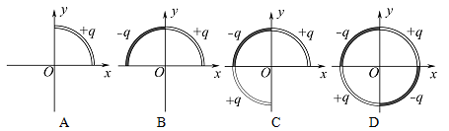
【答案】B
【解析】A、坐标原点O处电场强度是$\frac{1}{4}$带电圆环产生的，
B、坐标原点O处电场强度是第一象限$\frac{1}{4}$带正电圆环和第二象限$\frac{1}{4}$带负电圆环叠加产生，坐标原点O处电场强度大小大于$\frac{1}{4}$带电圆环产生的场强．
C、第一象限$\frac{1}{4}$带正电圆环和第三象限$\frac{1}{4}$带正电圆环产生电场相互抵消，所以坐标原点O处电场强度是
$\frac{1}{4}$带电圆环产生的，
D、第一象限$\frac{1}{4}$带正电圆环和第三象限$\frac{1}{4}$带正电圆环产生电场相互抵消，第二象限$\frac{1}{4}$带负电圆环和第四象限$\frac{1}{4}$带负电圆环产生电场相互抵消，所以坐标原点O处电场强度为零．
所以坐标原点O处电场强度最大的是B．

4. 在输液时,药液有时会从针口流出体外,为了及(时C)发摇现,设计了一种报警装置,电路如图所示. M 是贴在针口处的传感器,接触到药液时其电阻$R_{M}$发生变化,导致S 两端电压U 增大, 装置发出警报,此时
A. $R_{M}$ 变大,且R 越大,U 增大越明显
B. $R_{M}$ 变大,且R 越小,U 增大越明显
C. $R_{M}$变小,且R 越大,U 增大越明显
D. $R_{M}$变小,且R 越小,U 增大越明显
【答案】C
【解析】S两端电压U增大，故传感器两端电压一定减小；
当“有药液从针口流出体外”使传感器接触药液，R_{M}变小．假设R_{M}减小趋近于零，即等效电源内阻趋近到最小值，R增大趋近无穷大即等效电源的内阻的阻值将趋近于最大值，从U-I图象显然看出，图线的斜率变化最大，即电流变化范围最大，导致“S”上电压变化最明显．
点评：此题利如果用传统的思维，即利用闭合电路欧姆定律，由电源电动势E、内阻r、电阻R及R_{M}得出S上的电压表达式，再进行讨论．其实，那是一个非常复杂的代数式，要讨论还得将式子进行一系列变形才能进行，显然非常麻烦，方法不可取；此题如果利用“等效思维”与“极限思维”便可一步到位，轻松突破．

5. 水平面上,一白球与一静止的灰球碰撞,两球质量相等. 碰撞过程的频闪照片如图所示,据此可推断,碰撞过程中系统损失的动能约占碰撞前动能的
A.30% B.50% C.70% D.90%
【答案】A
【解析】设碰撞前白球的速度大小为2v，由图看出，碰撞后两球的速度大小相等，速度之间的夹角约为60°，设碰撞后两球的速度大小为v′，根据动量守恒得：水平方向有：m•2v=2mv′cos30°，解得，$v^{'}=\frac{2\sqrt{3}}{3}v$则碰撞过程中系统损失的动能为${ΔE}_{K}=\frac{1}{2}m(2v)^{2}−\frac{1}{2}⋅2mv^{}=\frac{2}{3}{\text{mv}}^{2}$$=\frac{1}{3}⋅\frac{1}{2}m(2v)^{2}$，即碰撞过程中系统损失的动能约占碰撞前动能的$\frac{1}{3}$ ．

二、多项选择题:本题共4 小题,每小题4 分,共计16 分. 每小题有多个选项符合题意. 全部选对的得4 分,选对但不全的得2 分,错选或不答的得0 分.
6. 将一电荷量为+Q 的小球放在不带电的金属球附近,所形成的电场线分布如图所示,金属球表面的电势处处相等. a、b 为电场中的两点,则
A.a 点的电场强度比b 点的大
B.a 点的电势比b 点的高
C.检验电荷-q 在a 点的电势能比在b 点的大
D.将检验电荷-q 从a 点移到b 点的过程中,电场力做负功
【答案】ABD
【解析】A：电场线的疏密表示场强的大小，故A正确；B：a点所在的电场线从Q出发到不带电的金属球终止，所以a点的电势高于金属球的电势，而b点所在处的电场线从金属球发出到无穷远，所以金属球的电势高于b点的电势．故B正确；C：电势越高的地方，负电荷具有的电势能越小，即负电荷在a点的电势能较b点小，故C错误；D：把电荷从电势能小的a点移动到电势能大的b点，电场力做负功．故D正确．

7. 如图所示,从地面上同一位置抛出两小球A、B,分别落在地面上的M、N 点,两球运动的最大高度相同. 空气阻力不计,则
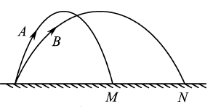
A.B 的加速度比A 的大
B.B 的飞行时间比A 的长
C.B 在最高点的速度比A 在最高点的大
D.B 在落地时的速度比A 在落地时的大
【答案】CD
【解析】AB加速度都等于重力加速度，选项A错误，由于二者上升高度相同，说明二者抛出时的竖直分量相同，飞行时间相等，选项B错误；B抛出时速度的水平分量大于A，B在最高点的速度比A在最高点大，选项C正确，B在落地时的速度比A在落地时的速度大，选项D正确。

8. 如图所示,理想变压器原线圈接有交流电源,当副线圈上的滑片P 处于图示位置时,灯泡L 能发光. 要使灯泡变亮,可以采取的方法有
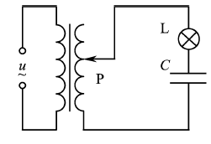
A.向下滑动P
B.增大交流电源的电压
C.增大交流电源的频率
D.减小电容器C 的电容
【答案】BC
【解析】要是灯泡变亮，需要增大电路电流，向下滑动P，副线圈匝数减少，获得电压减小，电路电流减小，灯泡变暗，故A错，增大交流电源电压，原副线圈的匝数比例不变，则副线圈输出电压增大，则灯泡变亮，故B正确。增大交流电的频率，电容器的容抗减小，电路中电流增大，灯泡变亮，故C正确；减小电容C，电容器的电容增大，电路中电流变小，灯泡变暗，故D错误。

9. 如图所示,水平桌面上的轻质弹簧一端固定,另一端与小物块相连. 弹簧处于自然长度时物块位于O点(图中未标出). 物块的质量为m,AB =a,物块与桌面间的动摩擦因数为$μ$. 现用水平向右的力将物块从O 点拉至A 点,拉力做的功为W. 撤去拉力后物块由静止向左运动, 经O点到达B点时速度为零. 重力加速度为g. 则上述过程中
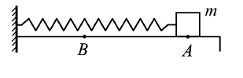
A.物块在A点时,弹簧的弹性势能等于$W−\frac{1}{2}μ\text{mga}$
B.物块在B点时,弹簧的弹性势能小于$W−\frac{3}{2}μ\text{mga}$
C.经O点时,物块的动能小于$W−μ\text{mga}$
D.物块动能最大时弹簧的弹性势能小于物块在B点时弹簧的弹性势能
【答案】BC
【解析】借助弹簧振子的平衡位置的思想，假定AB的中点为C，画出AB的总店O，则因为物体从A到B想做运动的过程中，摩擦力一直做负功，则过O点弹簧的压缩量一直小雨OA，即O点在C的左侧，OA>OB，且OA>$\frac{a}{2}$.所以物体在A点的弹性势能等于W-$μ\text{mgOA}$，小雨W-$μ\text{mg}\frac{a}{2}$,故A错，同理可知BC正确，物体的最大动能在物体从A到B运动的过程中，当向左的弹力等于摩擦力时，此时物体还没有到达O点；而由于弹簧的性质和弹力做功的具体情况不明，所欲不能判断与物体到达B点的弹性势能大小比较。

三、简答题:本题分必做题(第10、11 题) 和选做题(第12 题) 两部分,共计42 分. 请将解答填写在答题卡相应的位置.
10. (8 分)为探究小灯泡的电功率P 和电压U 的关系,小明测量小灯泡的电压U 和电流I,利用P =UI 得到电功率. 实验所使用的小灯泡规格为“3.0 V 1.8 W”,电源为12 V 的电池,滑动变阻器的最大阻值为10$Ω$.
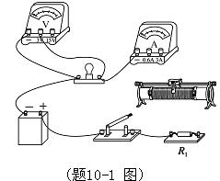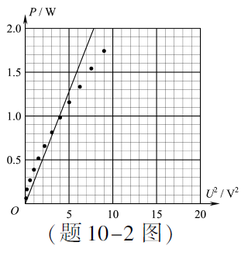
(1)准备使用的实物电路如题10-1 图所示. 请将滑动变阻器接入电路的正确位置. (用笔画线代替导线)
【答案】
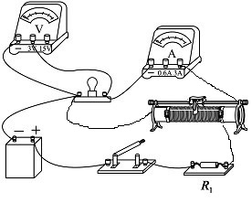
【解析】由于要求测量多组数据，且电源电压高于小灯泡的额定电压，电路需要用滑动变阻器分压式接法。

(2)现有10$Ω$、20 $Ω$和50 $Ω$的定值电阻,电路中的电阻R1 应选_______$Ω$的定值电阻.
【答案】10
【解析】定值电阻R起到主要保护作用，如果过大则影响滑动变择期的分压效果吗。故选择10欧姆的电阻。
(3)测量结束后,应先断开开关,拆除_______两端的导线,再拆除其他导线,最后整理好器材.
【答案】电池
【解析】因为电源电压过大，为保障哥哥电器元件的安全，应先拆除电池。

(4)小明处理数据后将P、$U^{2}$ 描点在坐标纸上,并作出了一条直线,如题10-2 图所示. 请指出图象中不恰当的地方.
【答案】图线不应划为直线；横坐标的标度不恰当。
【解析】实验描点的结果应用平滑的曲线链接。应适当调节横纵坐标，视图线分布在坐标纸的大部分空间，便于分析。

11. (10 分)某兴趣小组利用自由落体运动测定重力加速度,实验装置如图所示. 倾斜的球槽中放有若干个小铁球,闭合开关K,电磁铁吸住第1 个小球. 手动敲击弹性金属片M,M 与触头瞬间分开, 第1 个小球开始下落,M 迅速恢复,电磁铁又吸住第2 个小球. 当第1 个小球撞击M 时,M 与触头分开,第2 个小球开始下落……. 这样,就可测出多个小球下落的总时间.
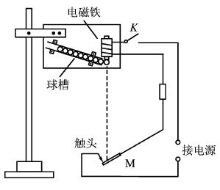
(1)在实验中,下列做法正确的有_______
A.电路中的电源只能选用交流电源
B.实验前应将M 调整到电磁铁的正下方
C.用直尺测量电磁铁下端到M 的竖直距离作为小球下落的高度
D.手动敲击M 的同时按下秒表开始计时
【答案】B D
【解析】电磁铁通过的电流可以是直流电，也可以是交流电，所以A错，为了达到实验小球下落能够撞击M触头，所以M应在电磁铁的正下方，故B正确。因为要利用自由落体的公式$h=\frac{1}{2}{\text{gt}}^{2}$，所以要测量高度h，但测量的高度应该是电磁铁的下端到M说的竖直距离再减去小球的直径，故C错。小球下落和计时应该同步，故D正确。

(2)实验测得小球下落的高度H =1. 980 m,10 个小球下落的总时间T =6. 5 s. 可求出重力加速度g =_______$ms^{2}$. (结果保留两位有效数字)
【答案】9.4
【解析】单个小球下落的时间为$t=\frac{T}{\text{10}}$，根据$h=\frac{1}{2}{\text{gt}}^{2}$有$g=\frac{2h}{t^{2}}$，即可算出g。

(3)在不增加实验器材的情况下,请提出减小实验误差的两个办法.
【答案】增加小球下落的高度；多次重复实验,结果取平均值.
【解析】增加下落的时间可以减小时间测量误差的影响；多次试验是一般减少误差的常用方法。

(4)某同学考虑到电磁铁在每次断电后需要时间$Δt$磁性才消失,因此,每个小球的实际下落时间与它的测量时间相差$Δt$,这导致实验误差. 为此,他分别取高度H1 和H2,测量n个小球下落的总时间T1 和T2. 他是否可以利用这两组数据消除$Δt$ 对实验结果的影响? 请推导说明.
【答案】 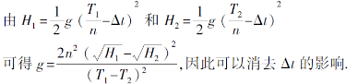
【解析】对于多出来的未知数，列方程求解是一个好方法，多一个未知数多列一个方程即可。

12. 【选做题】本题包括A、B、C 三小题,请选定其中两小题,并在相应的答题区域内作答. 若多做,则按A、B 两小题评分.
A. 【选修3-3】(12 分)
如图所示,一定质量的理想气体从状态A 依次经过状态B、C 和D 后再回到状态A. 其中,A→B 和C→D 为等温过程,B→C 和D→A 为绝热过程(气体与外界无热量交换). 这就是著名的“卡诺循环”.
(1)该循环过程中,下列说法正确的是_______.
A.A→B 过程中,外界对气体做功
B.B→C 过程中,气体分子的平均动能增大
C.C→D 过程中,单位时间内碰撞单位面积器壁的分子数增多
D.D→A 过程中,气体分子的速率分布曲线不发生变化
【答案】C
【解析】A→B的过程，体积增大，气体对外做功，故A错；B→C的过程气体与外界无热量交换，而体积瞪大，对外做功，根据热力学第一定律，内能减小，温度降低，气体分子平均动能减小，故B错，C→D的过程等温变化，气体的体积减小，压强变大，根据气体压强的微观解释，故C对，D→A过程，绝热，气体体积减小，外界对全体做功，气体内能增加，温度升高，气体分子的速率分布将发生变化，故D错。

(2)该循环过程中,内能减小的过程是_______ (选填“A →B”、“B →C”、“C →D”或“D→A”). 若气体在A→B 过程中吸收63 kJ 的热量,在C→D 过程中放出38 kJ 的热量,则气体完成一次循环对外做的功为_______kJ.
【答案】B→C 25
【解析】根据（1）的分析可知B→C为内能减少的过程，由热力学第一定律△U=Q+W可知：W= Q-△U=20J（3）等温过程P_{A}V_{A}=P_{B}V_{B},单位体积的分子数$n=\frac{{γN}_{A}}{v_{B}}$，解得$n=\frac{{γN}_{A}P_{B}}{P_{A}v_{B}}$，代入数字得$n=4×{\text{10}}^{\text{25}}m^{−3}$

(3)若该循环过程中的气体为1 mol,气体在A 状态时的体积为10 L,在B 状态时压强为A状态时的$\frac{2}{3}$. 求气体在B状态时单位体积内的分子数. ( 已知阿伏加德罗常数$N_{A}=6\text{.}0×{\text{10}}^{\text{23}}{\text{mol}}^{−1}$,计算结果保留一位有效数字)
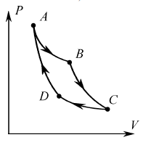
【答案】$n=4×{\text{10}}^{\text{25}}m^{−3}$

B. 【选修3-4】(12 分)
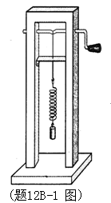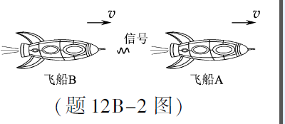
(1)如题12B-1 图所示的装置,弹簧振子的固有频率是4 Hz. 现匀速转动把手,给弹簧振子以周期性的驱动力,测得弹簧振子振动达到稳定时的频率为1Hz,则把手转动的频率为_______.
A. 1 Hz
B. 3 Hz
C. 4 Hz
D. 5 Hz
【答案】A
【解析】物体受迫振动的频率等于驱动力的频率，故选A。

(2)如题12B-2 图所示,两艘飞船A、B 沿同一直线同向飞行,相对地面的速度均为v(v 接近光速c). 地面上测得它们相距为L,则A 测得两飞船间的距离_______ (选填“大于”、“等于”或“小于”)L. 当B 向A 发出一光信号,A 测得该信号的速度为_______.
【答案】大于 c (或光速)
【解析】根据狭义相对论，两飞船接近光速，则距离应变大，而光速是不变的。

(3)题12B-3 图为单反照相机取景器的示意图, ABCDE为五棱镜的一个截面,ABBC. 光线垂直AB 射入,分别在CD 和EA 上发生反射,且两次反射的入射角相等,最后光线垂直BC 射出.若两次反射都为全反射,则该五棱镜折射率的最小值是多少?(计算结果可用三角函数表示)
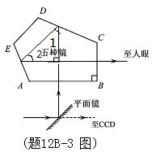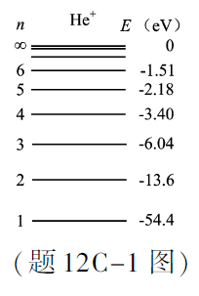
【答案】$n=\frac{1}{\text{sin}\text{22}\text{.}5°}$
【解析】如图∠1=∠2=45⁰，则可知入射角α=22.5º,则折射率最小值$n=\frac{1}{\text{sin}\text{22}\text{.}5°}$

C. 【选修3-5】(12 分)
(1)如果一个电子的德布罗意波长和一个中子的相等,则它们的_______也相等.
(题12C-1 图)
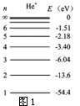
A.速度
B.动能
C.动量
D.总能量
【答案】C
【解析】根据德布罗意波长公式$λ=\frac{h}{p}$可知C正确

(2)根据玻尔原子结构理论,氦离子(He+ )的能级图如题12C-1 图所示. 电子处在n =3 轨道上比处在n =5 轨道上离氦核的距离_______(选填“近”或“远”). 当大量He+处在n =4 的激发态时,由于跃迁所发射的谱线有_______条.
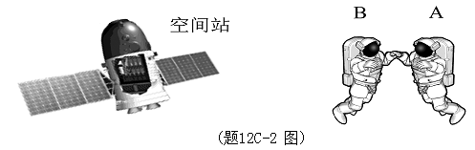
【答案】近 6
【解析】由玻尔原子理论可知电子在n=3轨道比n=5轨道离核近；由能级跃迁知大量的氮离子从n=4能级跃迁所发射的谱线为6条。

(3)如题12C-2 图所示,进行太空行走的宇航员A和B的质量分别为80kg和100 kg,他们携手远离空间站,相对空间站的速度为0. 1 m/ s. A 将B向空间站方向轻推后,A 的速度变为0. 2 m/ s,求此时B 的速度大小和方向.
【答案】$v_{B}=0\text{.}\text{02}m/s$，离开空间站方向
【解析】由动量守恒$(m_{A}+m_{B})v_{0}=m_{A}v_{A}+m_{B}v_{B}$，解得：$v_{B}=0\text{.}\text{02}m/s$，方向为离开空间站方向

四、计算题:本题共3 小题,共计47 分. 解答时请写出必要的文字说明、方程式和重要的演算步骤. 只写出最后答案的不能得分. 有数值计算的题,答案中必须明确写出数值和单位.
13. (15 分)如图所示,匀强磁场中有一矩形闭合线圈abcd,线圈平面与磁场垂直. 已知线圈的匝数N =100,边长ab =1. 0 m、bc =0. 5 m,电阻r =2 . 磁感应强度B 在0 ∼1 s 内从零均匀变化到0. 2 T. 在1∼5 s 内从0. 2 T 均匀变化到-0. 2 T,取垂直纸面向里为磁场的正方向.
求：
(1)0. 5 s 时线圈内感应电动势的大小E 和感应电流的方向；
【答案】E₁=10V 方向为
【解析】
感应电动势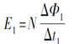 磁通量的变化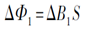
解得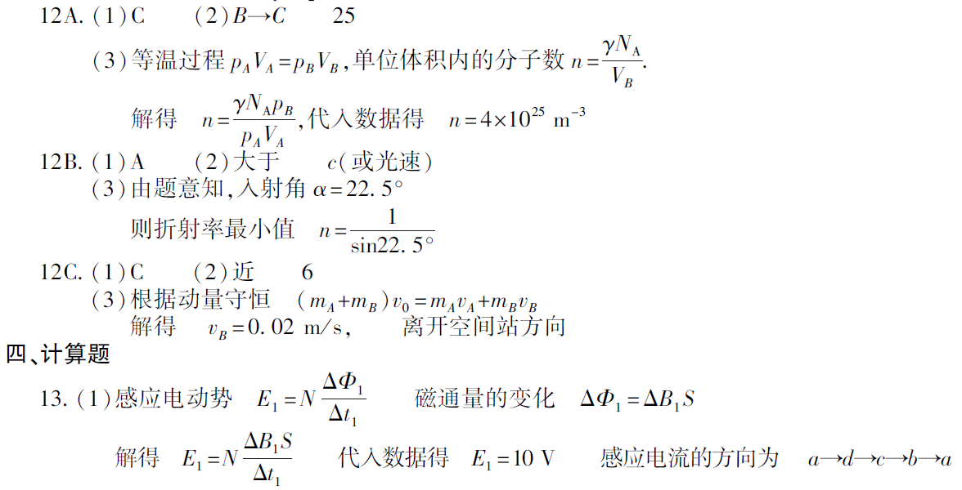代入数据的E₁=10V 感应电流的方向为

(2)在1∼5s内通过线圈的电荷量q；
【答案】q=10C
【解析】
同理可得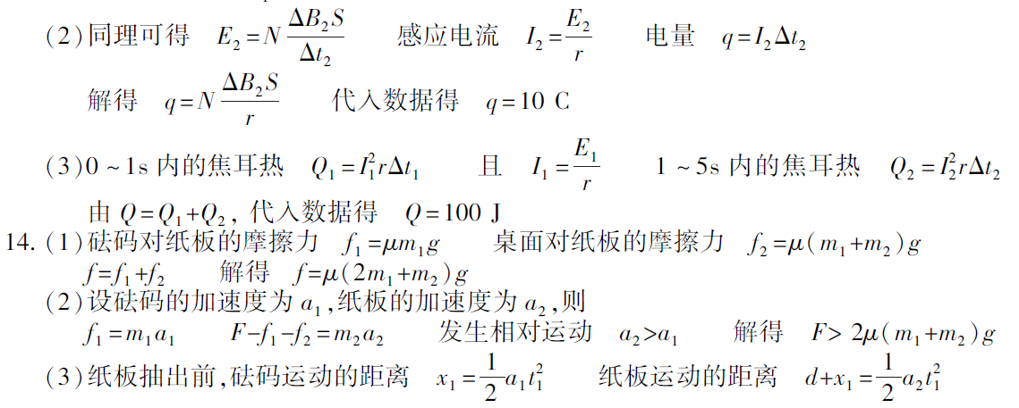，感应电流，电量，解得
代入数据得q=10C
(3)在0∼5s 内线圈产生的焦耳热Q.
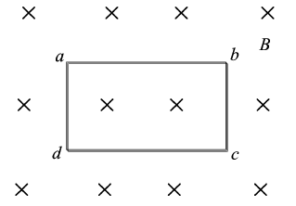
【答案】Q=100J
【解析】
0~1s内的焦耳热，$Q_{1}=I_{1}^{2}{rΔt}_{1}$，且$I_{1}=\frac{E_{1}}{r}$，1~5s内的焦耳热$Q_{1}=I_{2}^{2}{rΔt}_{2}$，由Q=Q₁+Q_{2代}入数据得Q=100J

14. (16 分)如图所示,将小砝码置于桌面上的薄纸板上,用水平向右的拉力将纸板迅速抽出, 砝码的移动很小,几乎观察不到,这就是大家熟悉的惯性演示实验. 若砝码和纸板的质量分别为m₁ 和m₂,各接触面间的动摩擦因数均为$μ$. 重力加速度为g.
（1）当纸板相对砝码运动时，求纸板所受摩擦力大小；
【答案】
【解析】砝码对纸板的摩擦力 ，桌面对纸板的摩擦力,
由解得
（2）要使纸板相对砝码运动，求所需拉力的大小；
【答案】
【解析】设砝码的加速度为,纸板的加速度为,则发生相对运动
解得

（3）本实验中,$m_{1}$=0.5kg,$m_{2}$ =0.1kg,,砝码与纸板左端的距离d =0.1 m,取g =10 $ms^{2}$. 若砝码移动的距离超过l=0.002 m,人眼就能感知.为确保实验成功,纸板所需的拉力至少多大?
【答案】
【解析】
纸板抽出前,砝码运动的距离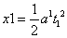纸板运动的距离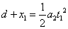
纸板抽出后，砝码在桌面上运动的距离 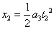
由题意知 解得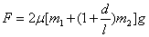
代入数据得

15. (16 分)在科学研究中,可以通过施加适当的电场和磁场来实现对带电粒子运动的控制. 如题15-1 图所示的xOy 平面处于匀强电场和匀强磁场中,电场强度E 和磁感应强度B 随时间t 作周期性变化的图象如题15-2 图所示. x 轴正方向为E 的正方向,垂直纸面向里为B的正方向. 在坐标原点O 有一粒子P,其质量和电荷量分别为m 和+q. 不计重力. 在$t=\frac{τ}{2}$时刻释放P,它恰能沿一定轨道做往复运动.
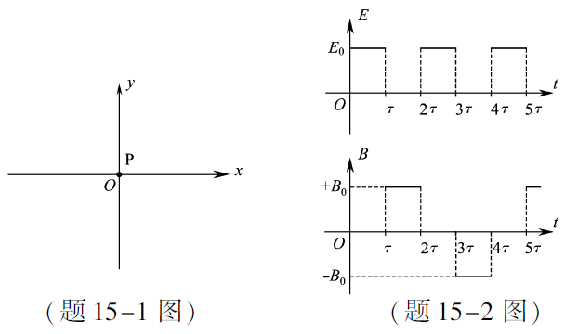
（1）求P在磁场中运动时速度的大小$v_{0}$；
【答案】$v_{0}=\frac{{\text{qE}}_{0}τ}{2m}$
【解析】$\frac{τ}{2}\text{\sim }τ$作匀加速直线运动，$τ\text{\sim }2τ$作匀速圆周运动
电场力$F={\text{qE}}_{0}$,加速度$a=\frac{F}{m}$，速度$v_{0}=\text{at}$，且$t=\frac{τ}{2}$，解得$v_{0}=\frac{{\text{qE}}_{0}τ}{2m}$

（2）求$B_{0}$应满足的关系；
【答案】$B_{0}=\frac{(2n−1)πm}{2}$，（n=1,2,3…）
【解析】只有当$t=2τ$时，P在磁场中作圆周运动结束一个开始沿x轴负方向运动，才能沿一定轨道作往复运动，如图所示
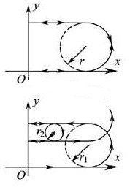
设P在磁场中做圆周运动的周期为T。则$(n−\frac{1}{2})T=τ$，（n=1,2,3…），匀速圆周运动${\text{qvB}}_{0}=m\frac{v^{2}}{r}$，$T=\frac{2πr}{v}$，解得：$B_{0}=\frac{(2n−1)πm}{2}$，（n=1,2,3…）
(3)在$t_{0}$($0$)时刻释放P,求P速度为零时的坐标.
【答案】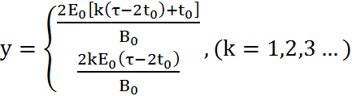
【解析】
在$t_{0}$时刻释放，P在电场中加速时间为$τ\text{\sim }t_{0}$，在磁场中作匀速圆周运动，$v_{1}=\frac{{\text{qE}}_{0}(τ−t_{0})}{m}$,圆周运动的半径为$r_{1}=\frac{{\text{mv}}_{1}}{qτ}$，解得：$r_{1}=\frac{E(τ−t_{0})}{B_{0}}$,又经过$(τ−t_{0})$时间P减速为零后向右加速时间为$t_{0}$,P再进入磁场的速度为$v_{2}=\frac{{\text{qE}}_{0}t_{0}}{m}$，圆周运动半径为$r_{2}=\frac{{\text{mv}}_{2}}{{\text{qB}}_{0}}$，解得：$r_{1}=\frac{Et_{0}}{B_{0}}$
综上分析，速度为零时横坐标x=0，相应的纵坐标为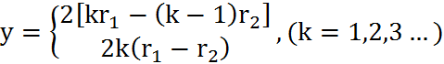
解得：

